Отчет по результатам
нагрузочного тестирования
Advantage Shopping

Версия 1.0

Пенза, 2025 г.

Лист согласования

Организация/Должность | Ф.И.О. | Результат согласования | Подпись | Дата
Нагрузочное тестирование,  Инженер тестировщик | Клейменов Артем Андреевич |  |  | 17.01.2025

История внесения изменений
Дата | Версия | Описание | Автор
17.01.25 |  | Начальная версия | Клейменов А. А

Содержание

1 Назначение документа 5
2 Основные положения 5
2.1 Объект тестирования 5
2.2 Цели тестирования 5
2.3 Методика тестирования 6
2.4 Отступления от методики тестирования 6
2.5 Ограничения тестирования 6
3 Выводы 6
3.1 Общие выводы 6
3.2 Выводы по целям 7
4 Графики и таблицы 9
4.1 Тест поиска максимальной производительности 9
4.2 Тест стабильности 15

Назначение документа
Основная цель данного документа – предоставить обработанные и систематизированные результаты нагрузочного тестирования, описать отклонения при проведении тестирования от методики и ограничения тестирования.

Основные положения

Объект тестирования
В качестве тестируемой системы выступает веб-приложение Advantage Shopping, предназначенное для покупки электронной техники. Приложение предоставляет пользователям функционал поиска, регистрации, добавления товаров в корзину, оформления заказов и управления аккаунтом.

Цели тестирования
Инициирующие события:
Инициирующие события
Курс «Итоговое практическое задание_НТ».
Курс «Мониторинг утилизации ресурсов_Grafana».
Курс «Основы инструмента Micro Focus Load Runner».

Бизнес-цели:
- Проверка соответствия системы Advantage Shopping целевым требованиям производительности для обеспечения стабильной работы при прогнозируемых нагрузках;
- Оценка времени отклика ключевых операций (например, добавление товаров в корзину, оформление заказа, авторизация) для поиска максимальной производительности.
Технические цели:
- Определение максимальной производительности системы.
- Проверка стабильности системы.
- Выявление факторов, ограничивающие процесс НТ

Методика тестирования
Нагрузочное тестирование проводилось в соответствии с документом «Методика нагрузочного тестирования Advantage Shopping», разработанная «Клейменовым Артемом Андреевичем» и согласованная с Заказчиком (далее – Методика, методика тестирования).

Отступления от методики тестирования
В связи с отсутствием доступа к серверу приложения для мониторинга его утилизации ресурсов. Метрики процессора, памяти и диска отражают состояние генератора нагрузки (локального компьютера), а не самого сервера. Это ограничение не позволяет напрямую оценить влияние нагрузки на сервер и идентифицировать возможные узкие места на уровне серверной инфраструктуры.

Ограничения тестирования
- Отсутствие данных о загруженности сервера, поскольку Advantage Shopping не предоставляет данных о своей загрузке (CPU, RAM, диска), невозможно определить узкие места и сопоставить их с результатами тестирования.
- Нагрузка, создаваемая локальной машиной ограничена демо-версией программы Vugen и может не достигать реальных масштабов системы, что ограничивает возможность тестирования.
- Одним из факторов, влияющих на результаты тестирования, является увеличение размера корзины пользователей по мере выполнения транзакций добавления товаров. Это приводит к увеличению объема данных в запросах и ответах между клиентом и сервером, что, в свою очередь, может значительно повышать время отклика системы на поздних этапах тестирования.

Выводы

Общие выводы
Тест поиска максимальной производительности и тест подтверждения максимума были выполнены успешно. Согласно бизнес-целям тестирования:
- Система «Advantage Shopping» соответствует целевым требованиям производительности.
- Определена максимальная производительность системы на уровне нагрузки (1545 * 3 = 4635) операций в час, и (15410 * 3 = 53019) запросов в час или 200% от уровня нагрузки. Так как следующие уровни нагрузки не соответствовали критериям успешности: время отклика 90-го перцентиля менее 13 секунд и отклонениям нагрузки в 5%
- Пиковая производительность системы за время тестирования не достигнута.
- Подтверждена максимальная производительность системы на уровне нагрузки 4495 запросов в час или 200% от уровня нагрузки промышленной среды.

Выводы по целям
Технические цели:
№ | Цель | Результат
1 | Определение максимальной и пиковой производительности системы | Максимальная производительность составляет 4635 операций в час. Пиковая производительность не достигнута
2 | Подтверждение максимальной производительности | Подтвержден максимум производительности при нагрузке в 4495 операций в час.
3 | Факторы, ограничивающие процесс НТ | - Отсутствие метрик сервера, мониторинг велся только на генераторе нагрузки.  - Увеличение объема запросов из-за роста корзины пользователей.  - Ограничения аппаратных ресурсов генератора нагрузки.
В результате проведения нагрузочных тестов можно сделать следующие выводы:

Определение максимальной и пиковой производительности Системы

Максимальная производительность системы «Advantage Shopping» – 4635 операций в час.

90% операций для каждой транзакции выполнялись с временем отклика от 0,406 до 12,9 секунд, что укладывается в максимально допустимый предел (13 секунд). Наибольшее время отклика наблюдается у транзакций Login и SearchProduct, что связано с накоплением товаров в корзине: увеличивающийся объем данных в запросах приводит к росту времени их обработки.

Пиковая производительность системы не достигнута.

При выходе на нагрузку в 6846 операций в час или 300% от профиля, перестали выполняться критерии успешности из-за превышения времени отклика транзакций, которое по SLA не должно превышать 13 секунд.:

Имя транзакции | 90-я перцентиль | Максимально допустимое время
SeachProduct | 16,965 | 13

Средняя утилизация CPU на уровне максимальной производительности составила:

На локальном сервере приложения:
Утилизация CPU серверов приложений составляла от 0% до 33,125% на ступени максимальной производительности, в среднем 2.466%

Средняя утилизация RAM на уровне максимальной производительности составила: 43%

В процессе анализа выявлены потенциальные узкие места на локальном компьютере, осуществляющем генерацию нагрузки. Узкие места связанны с работой диска. На 3-й ступени наблюдается пик времени отклика транзакции добавления в корзину, выходящий за пределы SLA (13 секунд), а на 5-й ступени фиксируется более выраженный пик. Эти всплески коррелируют с увеличением показателей % Disk Time и Avg Disk Queue Length.

Показатель % Disk Time отражает процент времени, в течение которого диск был занят обработкой операций ввода-вывода, что свидетельствует о высокой загруженности диска. Avg Disk Queue Length указывает на среднее количество операций ввода-вывода, ожидающих обработки, что может означать задержки в обработке запросов. Для данного компьютера такие нагрузки можно считать нормальными. Однако при масштабировании системы, с увеличением нагрузки и количества пользователей, диск может стать потенциальным узким местом и потребует дополнительного внимания и оптимизации.
График 3.1 Сравнение времени отклика и Avg. Disk Queue Length.
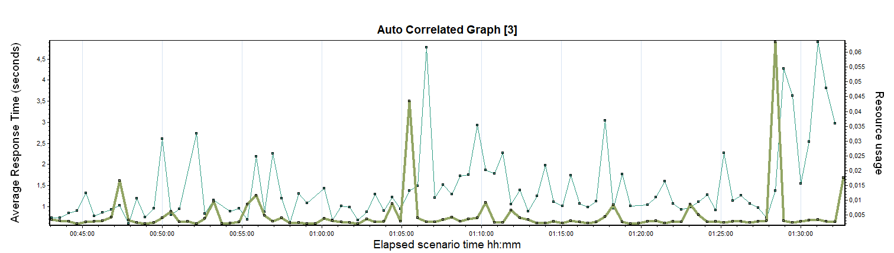

График 3.1 Сравнение времени отклика и % Disk Time.
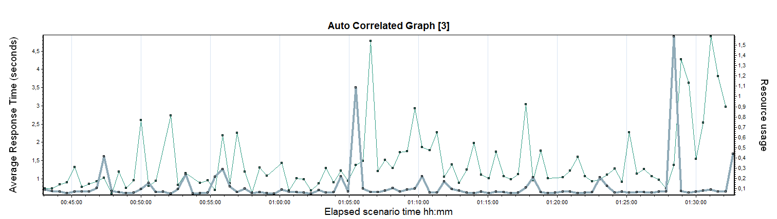

Подтверждение максимальной нагрузки

Максимальная производительность системы «Advantage Shopping» подтверждена при нагрузке 4495 операций в час.

Времена отклика по операциям оставались стабильными на протяжении всего теста: от 0,406 секунды до 12,956 секунд, максимально допустимое время отклика по операциям до 13 секунд для 90% операций в транзакции.

Утилизация CPU была стабильна в течение теста, в среднем составила:

На локальном компьютере – 1.022%,

Утилизация RAM была стабильна в течение теста, в среднем составила:

На локальном компьютере – 42%,

Проблем во время теста не выявлено.

Графики и таблицы

Тест поиска максимальной производительности
Поиск максимума 5 ступень
Название транзакции | Профиль | Факт | Отклонение | SLA
Главная страница | 520 | 540 | 3,70% | Passed
Вход в систему | 320 | 318,6 | -0,44% | Failed
Проверка пользовательских данных перед покупкой | 55 | 55,2 | 0,36% | Passed
Добавление товара в корзину | 186 | 178,8 | -4,03% | Passed
Выбор категории товаров | 317 | 316,8 | -0,06% | Passed
Оплата | 55 | 55,2 | 0,36% | Passed
Переход в корзину | 95 | 95,4 | 0,42% | Passed
Удаление продукта | 41 | 41,4 | 0,97% | Passed
Выход из системы | 200 | 202,8 | 1,38% | Passed
Страница регистрации | 70 | 72 | 2,78% | Passed
Регистрация пользователя | 70 | 72 | 2,78% | Passed
Поиск продукта | 130 | 132,6 | 1,96% | Failed
Переход на страницу продукта | 186 | 184,2 | -0,98% | Passed

Поиск максимума 4 ступень
Название транзакции | Профиль | Факт | Отклонение | SLA
Главная страница | 520 | 538,5 | 3,44% | Passed
Вход в систему | 320 | 320,25 | 0,08% | Passed
Проверка пользовательских данных перед покупкой | 55 | 57 | 3,51% | Passed
Добавление товара в корзину | 186 | 181,5 | -2,48% | Passed
Выбор категории товаров | 317 | 318 | 0,31% | Passed
Оплата | 55 | 56,25 | 2,22% | Passed
Переход в корзину | 95 | 98,25 | 3,31% | Passed
Удаление продукта | 41 | 41,25 | 0,61% | Passed
Выход из системы | 200 | 202,5 | 1,23% | Passed
Страница регистрации | 70 | 72 | 2,78% | Passed
Регистрация пользователя | 70 | 72 | 2,78% | Passed
Поиск продукта | 130 | 132,75 | 2,07% | Failed
Переход на страницу продукта | 186 | 185,25 | -0,40% | Passed

Поиск максимума 3 ступень
Название транзакции | Профиль | Факт | Отклонение | SLA
Главная страница | 520 | 540 | 3,70% | Passed
Вход в систему | 320 | 324 | 1,23% | Passed
Проверка пользовательских данных перед покупкой | 55 | 55 | 0,00% | Passed
Добавление товара в корзину | 186 | 183 | -1,64% | Passed
Выбор категории товаров | 317 | 320 | 0,94% | Passed
Оплата | 55 | 55 | 0,00% | Passed
Переход в корзину | 95 | 95 | 0,00% | Passed
Удаление продукта | 41 | 42 | 2,38% | Passed
Выход из системы | 200 | 203 | 1,48% | Passed
Страница регистрации | 70 | 72 | 2,78% | Passed
Регистрация пользователя | 70 | 72 | 2,78% | Passed
Поиск продукта | 130 | 132 | 1,52% | Failed
Переход на страницу продукта | 186 | 189 | 1,59% | Passed

Поиск максимума 2 ступень
Название транзакции | Профиль | Факт | Отклонение | SLA
Главная страница | 520 | 540 | 3,70% | Passed
Вход в систему | 320 | 327 | 2,14% | Passed
Проверка пользовательских данных перед покупкой | 55 | 60 | 8,33% | Passed
Добавление товара в корзину | 186 | 190,5 | 2,36% | Passed
Выбор категории товаров | 317 | 321 | 1,25% | Passed
Оплата | 55 | 60 | 8,33% | Passed
Переход в корзину | 95 | 102 | 6,86% | Passed
Удаление продукта | 41 | 42 | 2,38% | Passed
Выход из системы | 200 | 202,5 | 1,23% | Passed
Страница регистрации | 70 | 72 | 2,78% | Passed
Регистрация пользователя | 70 | 72 | 2,78% | Passed
Поиск продукта | 130 | 135 | 3,70% | Passed
Переход на страницу продукта | 186 | 193,5 | 3,88% | Passed

Поиск максимума 1 ступень
Название транзакции | Профиль | Факт | Отклонение | SLA
Главная страница | 520 | 546 | 4,76% | Passed
Вход в систему | 320 | 336 | 4,76% | Passed
Проверка пользовательских данных перед покупкой | 55 | 60 | 8,33% | Passed
Добавление товара в корзину | 186 | 192 | 3,13% | Passed
Выбор категории товаров | 317 | 330 | 3,94% | Passed
Оплата | 55 | 60 | 8,33% | Passed
Переход в корзину | 95 | 102 | 6,86% | Passed
Удаление продукта | 41 | 42 | 2,38% | Passed
Выход из системы | 200 | 204 | 1,96% | Passed
Страница регистрации | 70 | 72 | 2,78% | Passed
Регистрация пользователя | 70 | 72 | 2,78% | Passed
Поиск продукта | 130 | 135 | 3,70% | Passed
Переход на страницу продукта | 186 | 198 | 6,06% | Passed

График 4.1 Количество пользователей.
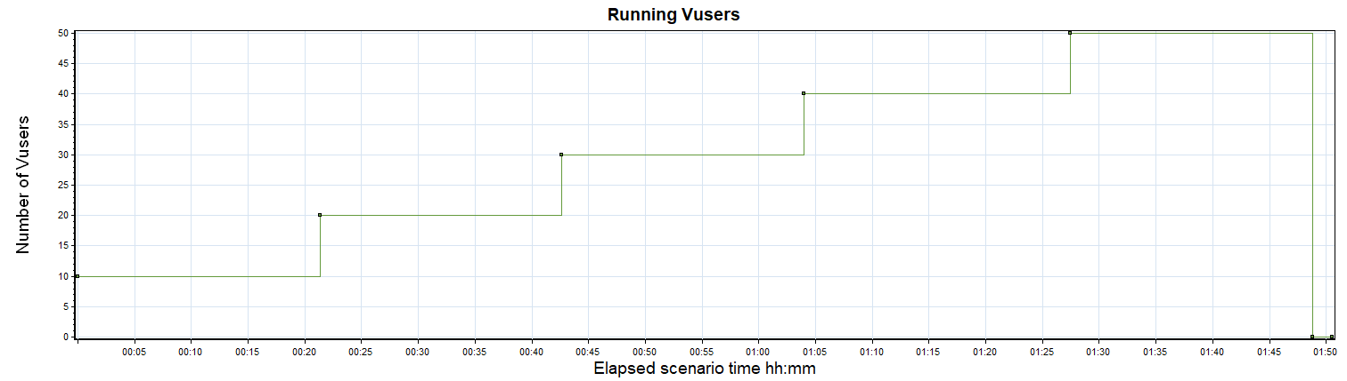

График 4.2 Времена отклика.
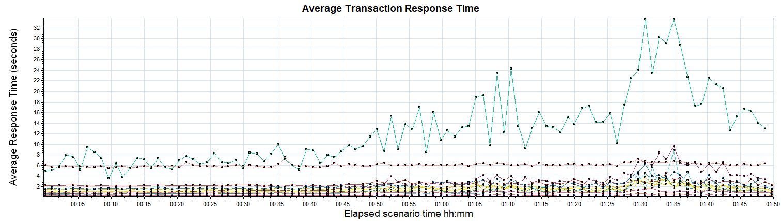
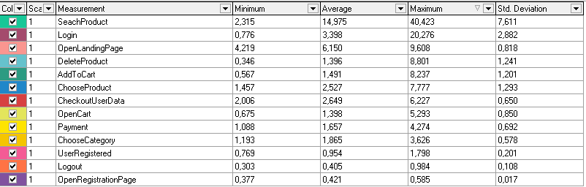

График 4.3 Transaction per second.
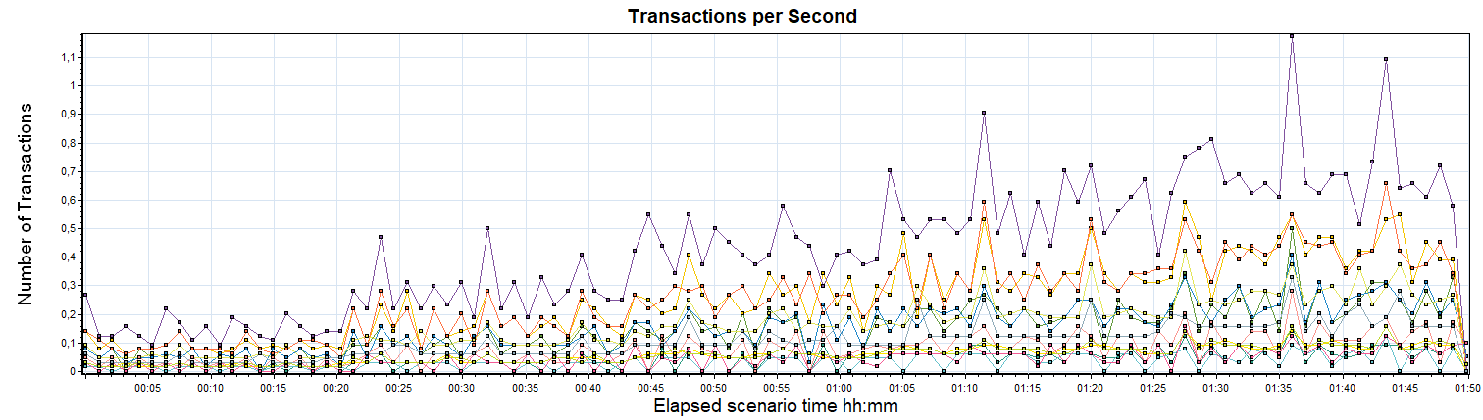
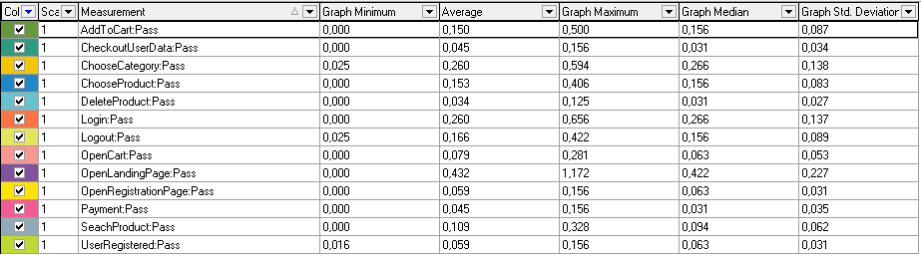

График 4.4 Hits per Second.
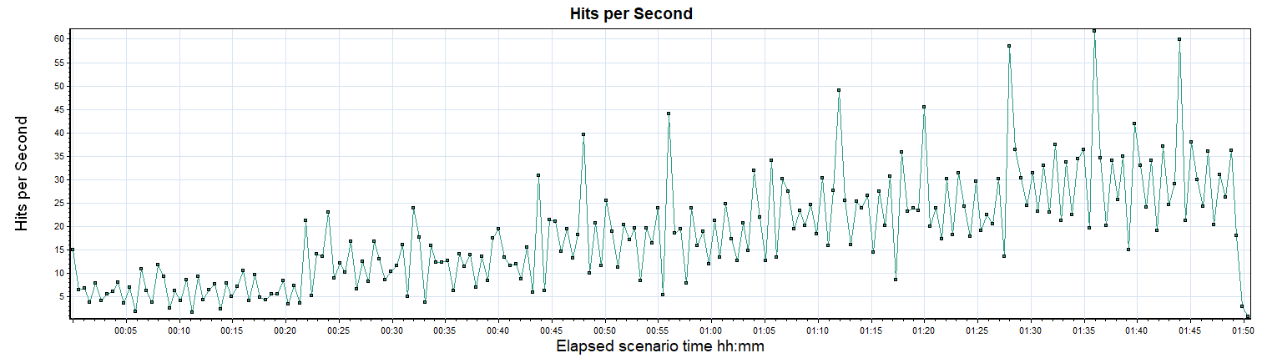

График 4.5 Утилизация CPU
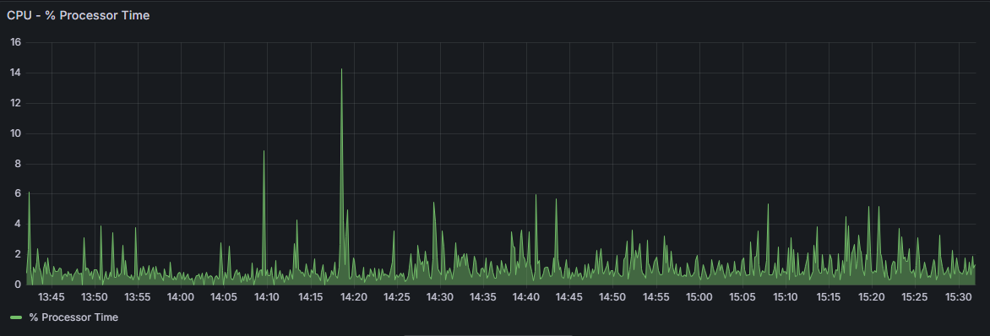
График 4.6 Кол-во процессорных прерываний
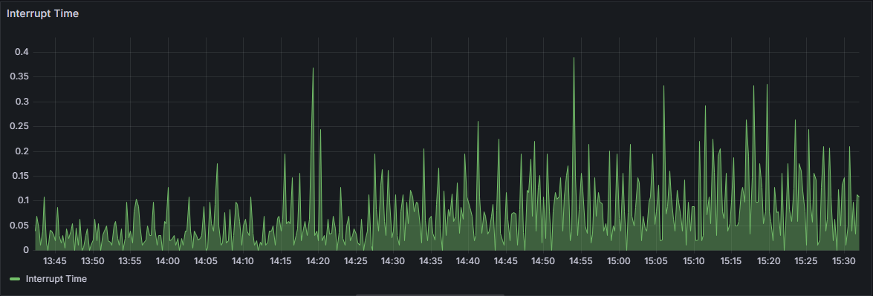

График 4.7 Утилизация RAM
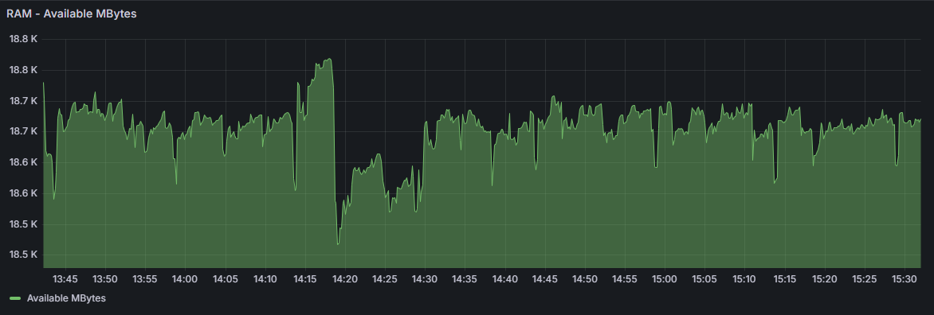

График 4.8 Использование файла подкачки
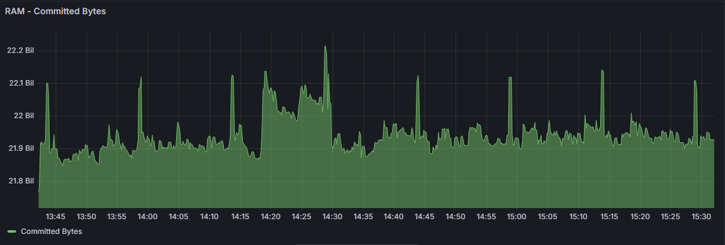
График 4.9 Размер очереди операций чтения/записи
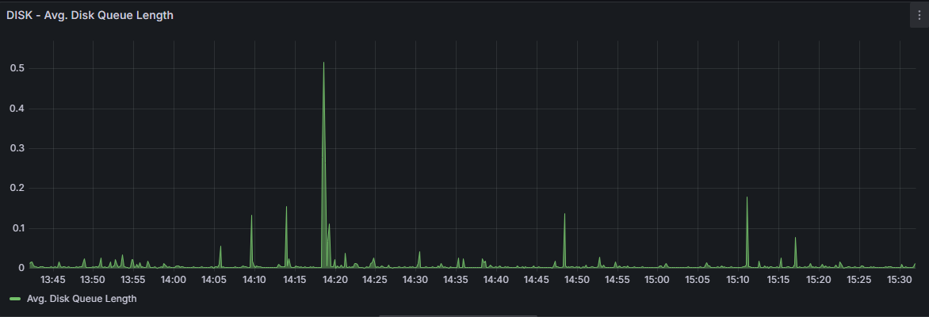

График 4.10 Время работы диска
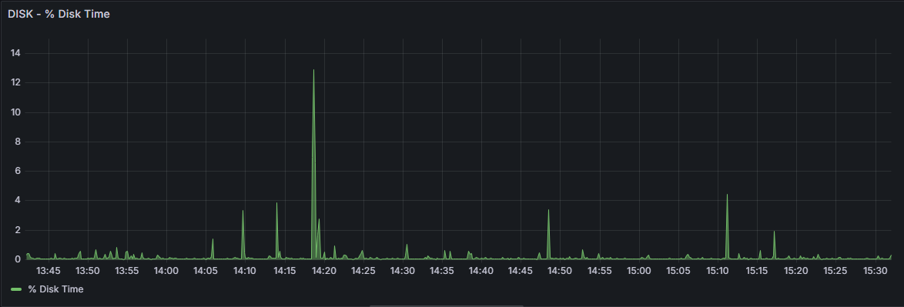

Тест стабильности
Подтверждение максимума
Название транзакции | Профиль | Факт | Отклонение | SLA
Главная страница | 520 | 526 | 1,14% | Passed
Вход в систему | 320 | 316,5 | -1,11% | Passed
Проверка пользовательских данных перед покупкой | 55 | 56 | 1,79% | Passed
Добавление товара в корзину | 186 | 185 | -0,54% | Passed
Выбор категории товаров | 317 | 315,5 | -0,48% | Passed
Оплата | 55 | 56 | 1,79% | Passed
Переход в корзину | 95 | 96 | 1,04% | Passed
Удаление продукта | 41 | 40 | -2,50% | Passed
Выход из системы | 200 | 196,5 | -1,78% | Passed
Страница регистрации | 70 | 71 | 1,41% | Passed
Регистрация пользователя | 70 | 70 | 0,00% | Passed
Поиск продукта | 130 | 132 | 1,52% | Passed
Переход на страницу продукта | 186 | 187 | 0,53% | Passed

График 4.1 Количество пользователей.
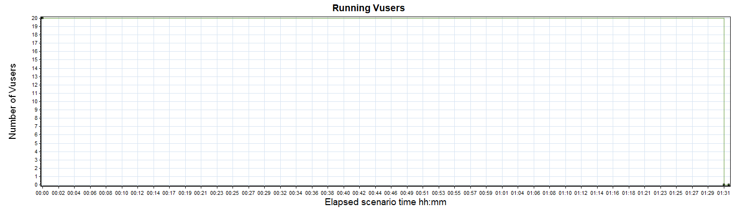

График 4.2 Времена отклика.
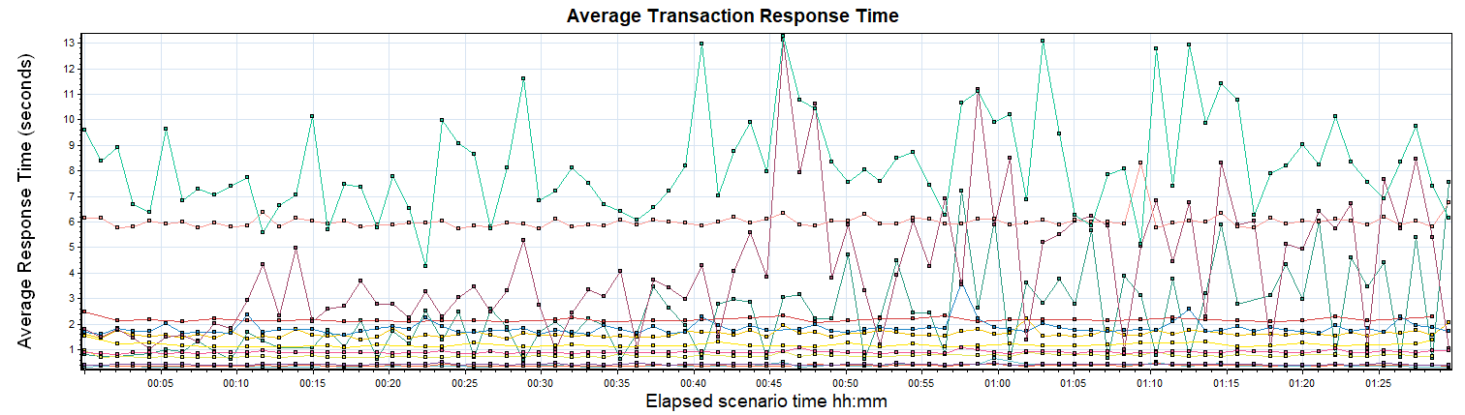
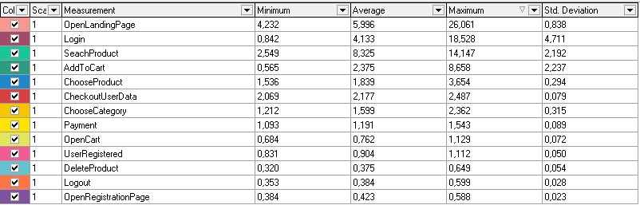
График 4.3 Transaction per second.
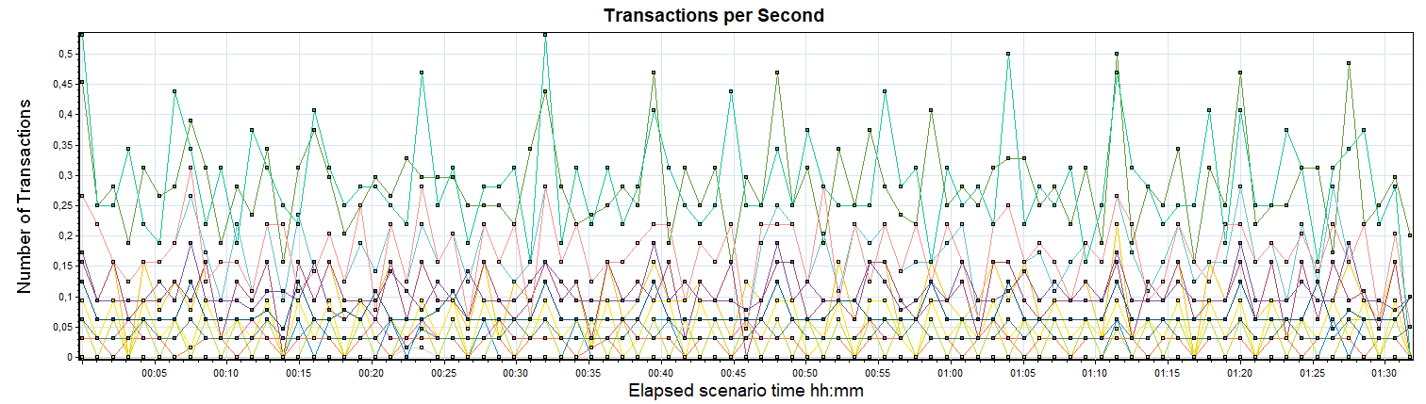
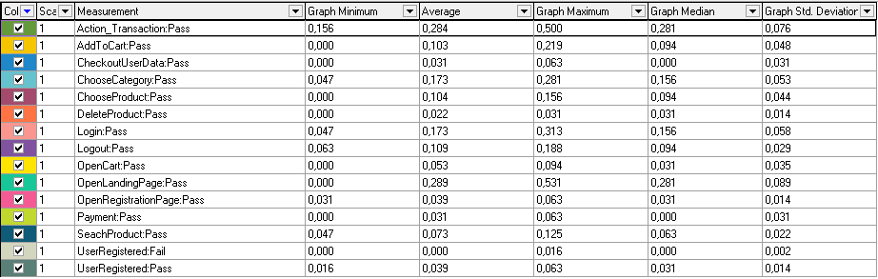

График 4.4 Hits per Second.
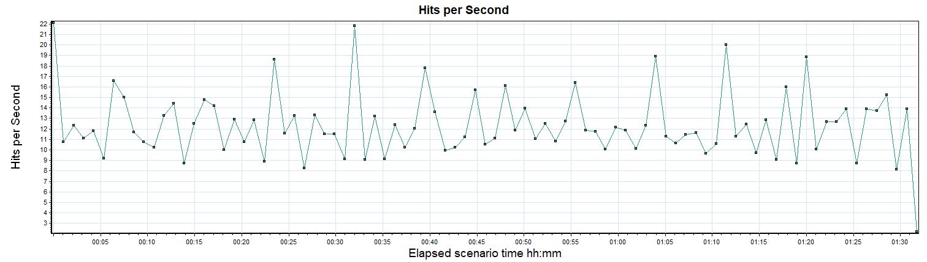

График 4.5 Утилизация CPU
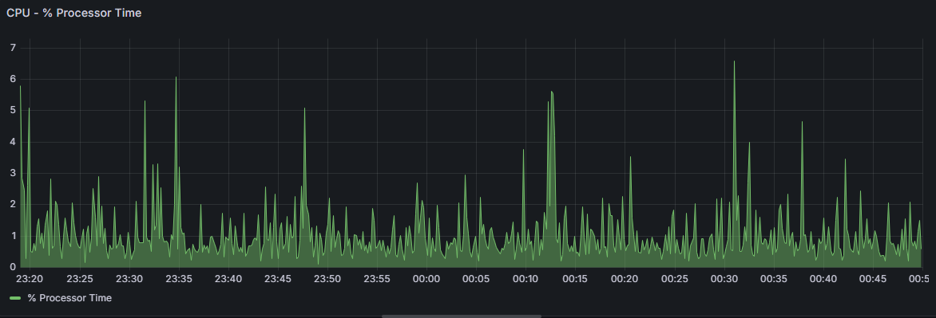
График 4.6 Кол-во процессорных прерываний
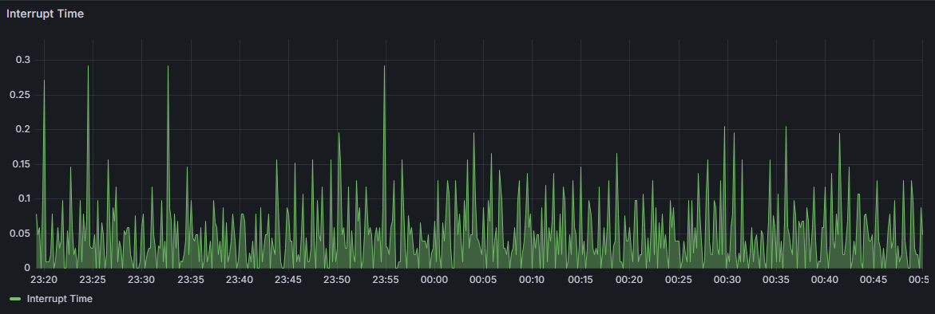

График 4.7 Утилизация RAM
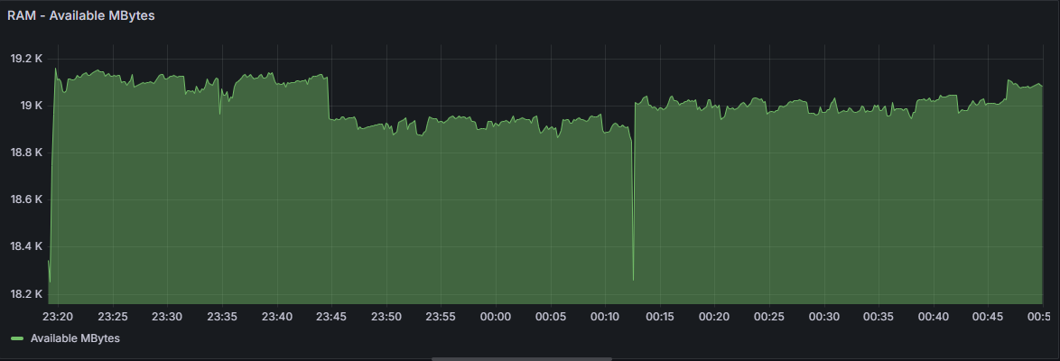

График 4.8 Использование файла подкачки
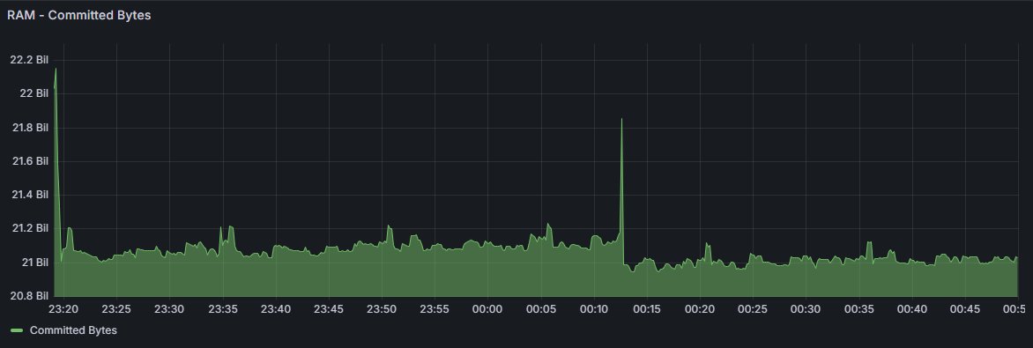
График 4.9 Размер очереди операций чтения/записи
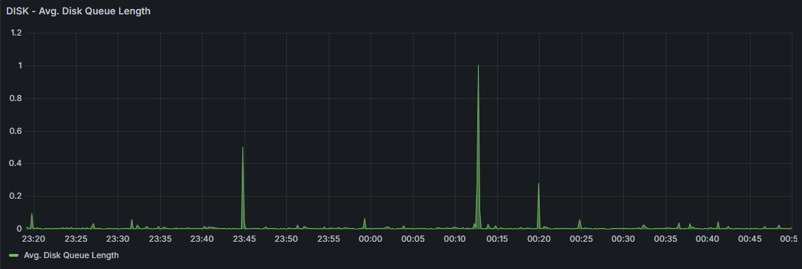

График 4.10 Время работы диска
